红外球 解码 使用说明
一.产品特点
选用美国PIC单片机设计，抗干扰性极强，配合优化的控制软件，使本产品从不死机。
极好的协议适应性：对数常用协议，均能自动识别；特殊协议，可通过DIP开关设置。
优异的开关电源设计，可对摄像机提供最大500mA的连续12V稳压无干扰输出。
超小内置板尺寸，能满足大多数6"云台。
具备云台、镜头输出超时保护功能：解码器在执行云台、镜头命令后，限定时间内（云台60秒，镜头10秒）未收到相应的停止命令，云台、镜头输出自动关断。
微动功能(适用SYYT协议)：在长焦状态下，使用常规命令,云台及镜头很难准确定位，而本解码板可接收控制设备发出的微动命令,执行微动操作，实现云台、镜头的精确定位。
二．接线说明
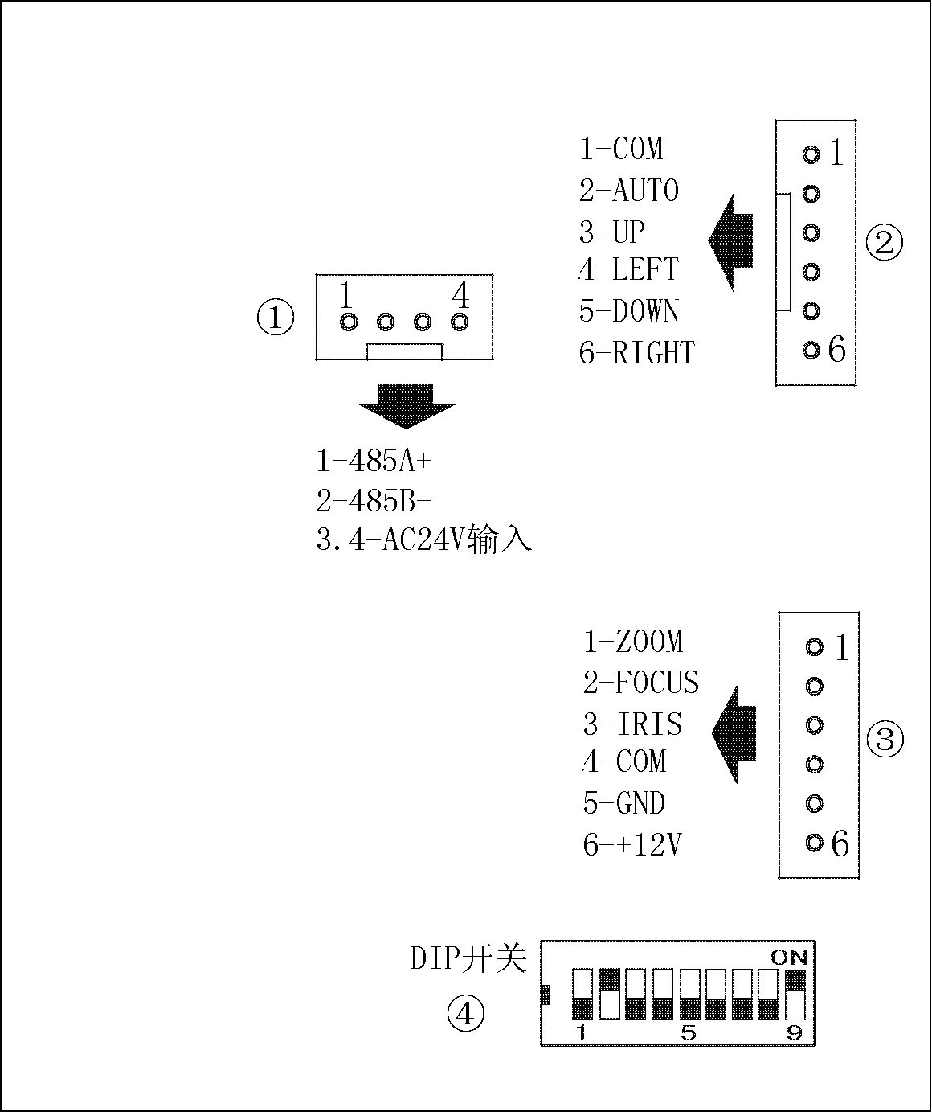

- 外部引入线，1脚：485A+，绿色（GREEN）；2脚：485B-，黄色（YELLOW）；3、4脚：24V交流输入，红色（RED）、黑色（BLACK）。
- 解码板云台控制输出引脚定义
插座脚 | 引线颜色 | 定 义 | 插座脚 | 引线颜色 | 定 义
1 | 黑色(BLACK) | 云台公共(COM) | 4 | 黄色(YELLOW) | 云台左(LEFT)
2 | 红色(RED） | 云台自动(AUTO) | 5 | 绿色(GREEN) | 云台下(DOWN)
3 | 白色(WHITE) | 云台上(UP) | 6 | 蓝色(BLUE) | 云台右(RIGHT)
③．摄像机电源及镜头输出引脚定义
插座脚 | 定 义 | 插座脚 | 定 义 | 插座脚 | 定 义
1 | 焦距（ZOOM） | 3 | 光圈（IRIS） | 5 | 摄像机12V-
2 | 聚焦（FOCUS） | 4 | 镜头公共（COM） | 6 | 摄像机12V+
④．DIP开关：共9位，向上为ON，用1表示，向下为OFF，用0表示。第1—3位表示波特率及特殊协议选择，详见表1；第4—9位表示解码板地址，详见表2
三. 参数指标
·外部电源输入电压：24V AC±20%
·摄像机12V输出电压：12V DC±10%，额定输出电流500mA
·镜头驱动电压：12VDC，最大驱动电流200mA
四．设置
1.特殊协议及通信波特率设置（出厂为自动识别协议状态，9600波特，即010）
表1
DIP1~3位 | 波特率 | 协议 | 备 注
000 | 2400 | 自动识别协议 | 自动识别20多种协议  详见自动识别协议列表
001 | 4800 | 自动识别协议 | 自动识别20多种协议  详见自动识别协议列表
010 | 9600 | 自动识别协议 | 自动识别20多种协议  详见自动识别协议列表
011 | -
100 | 9600 | 利凌协议 | 特殊协议，利凌矩阵
101 | 19200 | 科力矩阵 | 特殊协议
110 | 19200 | EE矩阵 | 特殊协议
111 | - | 曼码矩阵 | 特殊协议，地址从0起始
2.地址设置（出厂为1号地址，即000001）
表2
地址 | DIP4—9位 | 地址 | DIP4—9位 | 地址 | DIP4—9位 |  | DIP4—9位
1 | 000001 | 17 | 010001 | 33 | 100001 | 49 | 110001
2 | 000010 | 18 | 010010 | 34 | 100010 | 50 | 110010
3 | 000011 | 19 | 010011 | 35 | 100011 | 51 | 110011
4 | 000100 | 20 | 010100 | 36 | 100100 | 52 | 110100
5 | 000101 | 21 | 010101 | 37 | 100101 | 53 | 110101
6 | 000110 | 22 | 010110 | 38 | 100110 | 54 | 110110
7 | 000111 | 23 | 010111 | 39 | 100111 | 55 | 110111
8 | 001000 | 24 | 011000 | 40 | 101000 | 56 | 111000
9 | 001001 | 25 | 011001 | 41 | 101001 | 57 | 111001
10 | 001010 | 26 | 011010 | 42 | 101010 | 58 | 111010
11 | 001011 | 27 | 011011 | 43 | 101011 | 59 | 111011
12 | 001100 | 28 | 011100 | 44 | 101100 | 60 | 111100
13 | 001101 | 29 | 011101 | 45 | 101101 | 61 | 111101
14 | 001110 | 30 | 011110 | 46 | 101110 | 62 | 111110
15 | 001111 | 31 | 011111 | 47 | 101111 | 63 | 111111
16 | 010000 | 32 | 100000 | 48 | 110000 | 注：1=ON，0=OFF
注：曼码协议时地址从0起始，即 DIP4—9位均为OFF。
六.自动识别协议列表
协 议 名 称 | 适 应 系 统 | 协 议 名 称 | 适 应 系 统
SYYT或JMQ-8×× | 沈阳安防设备 | ZR | 中润（CTEC）
RD140、HD600 | 上海诚丰系统 | SAMSUNG | 硬盘录像系统
Pelco D及其变形 | 硬盘录像系统 | CCR-20G | NetDVR系统
Pelco P | 硬盘录像系统 | SCC-641 | 硬盘录像系统
Pelco Spectra | PICO2000系统 | KALATEL | Sony视频服务器
CRR1600 | NetDVR | Wisdom | 银河伟业系统
Vicon Surveyor99 | Pico2000 | YAAN | 亚安系统
PANASONIC | IDRS系统 | SONNET | SONNET矩阵
HY及其转发协议 | 天威/中润系统 | KRE-301 | Kodicom/880卡
HN及其转发协议 | 天威/中润系统 | JVC | JVC键盘
动力盈科协议PWT | 动力盈科系统 | JY-2000 | 北京中天技源

